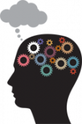

L’apprentissage et ses troubles : l’apport des Neurosciences et de la Neuropsychologie

Cycle de formations « à la carte » par l’équipe de Formadys-Résodys

Votre pratique de soignant, d’éducateur, d’enseignant, de psychologue, de travailleur social, de formateur auprès de personnes, enfants ou adultes, en difficulté d’apprentissage, vous amène à vous interroger sur les causes et mécanismes de ces difficultés : mieux les comprendre pour mieux les prendre en charge? Une partie de la réponse se trouve sans doute dans les avancées récentes des neurosciences sur l’apprentissage et ses troubles.
Mais parmi la masse des informations dont nous sommes inondés chaque jour dans les médias, spécialisés ou non, quelles sont celles qui peuvent nous apporter un réel plus dans notre pratique professionnelle?
C’est pour répondre à cette demande spécifique et légitime de tous les acteurs du monde médical, paramédical, enseignant, éducatif, et social, de plus en plus souvent confrontés dans leur pratique à des personnes en difficultés d’apprentissage, que Formadys-Résodys, structure de formation dédiée à l’apprentissage et ses troubles, a mis au point une formule originale de cycle de formations à la carte, sollicitant les meilleurs spécialistes et formateurs de la région pour apporter les réponses au plus près de la pratique de chacun.
La première session de ce cycle est une introduction générale proposée par trois spécialistes : un neurologue, une orthophoniste et une psychologue, qui posent les bases terminologiques, nosographiques et théoriques indispensables à la compréhension de l’apport majeur des neurosciences et de la neuropsychologie à la question. Les sessions suivantes seront en fait proposées en fonction de la demande émanant des participants eux-mêmes, demande qui émergera progressivement des premières réponses qu’ils auront pu recevoir à leurs questionnements. Elles comporteront systématiquement une partie d’évaluation des pratiques pour satisfaire aux exigences de formation continue des professionnels (DPC). Surtout, elles seront envisagées sur un mode de la pédagogie active, où chaque stagiaire est du début à la fin l’acteur principal de sa propre formation.
Ici, pas de recettes. Pas de solutions toutes faites. Seulement la volonté de faire progresser chacun dans sa pratique en fonction de ses besoins et de ses souhaits, mais dans une perspective résolument moderne et multidisciplinaire.

Cycle de formations : Neuroscience et neuropsychologie des troubles d’apprentissage

Module I/: mise en place terminologique, nosographique et théorique

Le samedi 18 avril 2015

Cité des Associations, La Canebière, Marseille

Public : éducateurs, enseignants, enseignants spécialisées, ergothérapeutes, médecins, orthophonistes, orthoptistes, psychologues, psychomotriciens.

Le concept de Trouble des Apprentissages inclut un certain nombre d’entités ayant toutes en commun :
- de compromettre de façon plus ou moins sévère les apprentissages scolaires, en dépit d’une intelligence générale normale ou supérieure,
- de relever de mécanismes neurobiologiques encore incomplètement élucidés, mais dont l’évolution des connaissances est en voie de modifier radicalement tant les conceptions que les prises en charge.
Ce module est destiné à fournir aux différents professionnels les éléments de base d’une compréhension globale et moderne des différents troubles concernés (dyslexie, dyscalculie, dyspraxie, troubles de l’attention, etc…), de leurs associations diverses, et ce, dans l’objectif principal d’optimiser leur intégration dans le milieu scolaire.

En outre, ce module propose des bases simplifiées issues des connaissances récentes en neurosciences afin de mieux comprendre l’apprentissage ainsi que ses troubles, et de forger un ancrage scientifique à leur pratique pédagogique.

Durée de la formation : 7h

Matin : Dr Michel Habib, neurologue
I- Généralités : Les méthodes des neurosciences appliquées à la pédagogie ; Neuropsychologie de la mémoire et de l’apprentissage (45mn)

II- Neuroscience, langage et lecture : Le langage oral et écrit et ses troubles (45mn)

III- L’espace, le temps, la coordination motrice et le calcul : Etat actuel des connaissances (45mn)

IV- Les enfants à besoins éducatifs particuliers : Hyperactivité, HPI, Asperger (45mn)

Après-midi : Aline Miquée, neuropsychologue, et Mélanie Millet, orthophoniste
I - Généralités: La neuropsychologie, ses fondements, ses méthodes ; Neuropsychologie de la mémoire et de l’apprentissage (1h)

II - Les troubles du langage écrit et leur incidence à diverses périodes de la scolarité (1h).

III - Neuropsychologie des aptitudes mathématiques (30mn)

IV - Psychomotricité et graphomotricité : leur place dans la prise en charge des troubles d’apprentissage (30mn)

V - Synthèse : de la nécessaire multidisciplinarité, entre diagnostic et inclusion scolaire (1h)

Formateurs :

Michel Habib est neurologue au CHU de Marseille, où il a exercé dans le domaine des troubles cognitifs de l’adulte et de l’enfant avant de se spécialiser progressivement dans les troubles d’apprentissage. Il enseigne la neuropsychologie dans plusieurs universités françaises et outre-Atlantique. Fondateur de la Revue de neuropsychologie, co-responsable de la revue Développement test, auteur de plusieurs ouvrages et articles, Il a consacré ces dix dernières années à mettre en place un réseau de professionnels (Résodys) autour de la dyslexie et des autres troubles d’apprentissage.

Aline Miquée est psychologue spécialisée en neuropsychologie. Chef de service du SESSAD Resodys et psychologue au sein de l'équipe diagnostic et évaluation TDAH du service de psychiatrie infanto-juvénile du Pr DaFonseca où elle assure les évaluations neuropsychologiques et les prises en charge d’orientation cognitivo-comportementale de l'enfant et de sa famille. Elle intervient également en libéral au sein du CPA Provence. Titulaire d’un doctorat en neurosciences cognitives, elle collabore activement à des projets de recherche autour des thérapies non médicamenteuses du TDAH.
Mélanie Millet est orthophoniste, elle a rejoint récemment l’équipe du SESSAD Résodys qui accompagne et rééduque des enfants souffrant de troubles sévères d’apprentissage et scolarisés dans les classes spécialisées de l’Education nationale à Marseille. Elle s’est particulièrement formée dans la pratique des bilans de langage oral, écrit et de calcul et propose des approches spécifiques rééducatives

Tarifs :

Professionnels sans prise en charge au titre de la formation professionnelle : 85€
Professionnels avec prise en charge au titre de la formation professionnelle : 125€
Etudiants et demandeurs d’emploi (avec présentation de justificatif): 60€

DATE ET LIEU DE LA FORMATION
Le samedi 18 avril 2015
Cité des Associations – 93, la Canebière – 13001 Marseille
Horaires : 9h-17h
Informations sur www.resodys.org
Plan et accès :
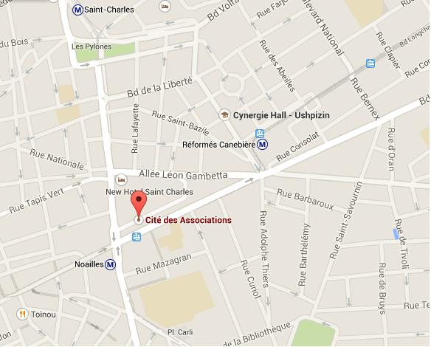
Métro ligne 2 : Arrêt Noailles
Tramway ligne 1 : Arrêt Noailles
Tramway ligne 2 : Arrêt Garibaldi-Canebière

